Нововведення у програмах лікування залежності від опіоїдів (Opioid Treatment Programs, OTP)!

Нові федеральні правила можуть зробити ваше перебування у програмі комфортнішим

BSAS повідомляє про НОВІ федеральні правила для програм лікування залежності від опіоїдів (OTP), що покликані покращити умови перебування пацієнтів у програмі.

Про що важливо знати

Новий графік прийому препаратів вдома — застосовується у таких випадках:

* До 7 доз для прийому вдома, якщо ваше лікування триває від 0 до 14 днів
* До 14 доз для прийому вдома, якщо ваше лікування триває від 15 до 30 днів
* До 28 доз для прийому вдома, якщо ваше лікування триває більше 31 дня

**Від чого залежить дозвіл на прийом препаратів вдома:**

* Вживання психоактивних речовин у даний момент
* Участь у програмі OTP
* Безпечне зберігання препа- ратів
* Інші фактори, що визнача- ються програмою OTP
* Всі рішення щодо препаратів для лікування вдома приймаються медичними фахівцями програми OTP під контролем медичного керівництва програми з урахуванням таких факторів як вживання психоактивних речовин у даний момент, участь у програмі, безпечне зберігання препаратів, а також інших відповідних критеріїв.
* BSAS рекомендує зустрічатися зі співробітниками програми OTP під час вступу до програми і далі щомісяця, щоб дізнатися, чи маєте ви право на отримання препаратів для прийому вдома і що вам потрібно зробити для їх отримання.

# Телемедицина

Ваша програма OTP може пропонувати деякі послуги за допомогою телемедицини. Зверніться до співробітників програми, щоб дізнатися більше.

# Консультування

Вимоги змінились. Програми OTP, як і раніше, зобов’язані пропонувати консультації, які можуть бути вам корисні. Запитайте співробітників програми, чи можуть вони щось порекомендувати для вашого плану лікування.

Щоб повідомити про проблеми або дізнатися більше, зателефонуйте на гарячу лінію BSAS: (617) 624-5171

Додаткова інформація від SAMHSA

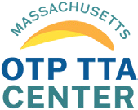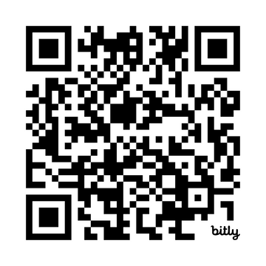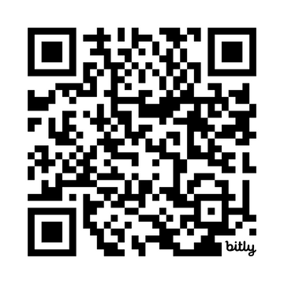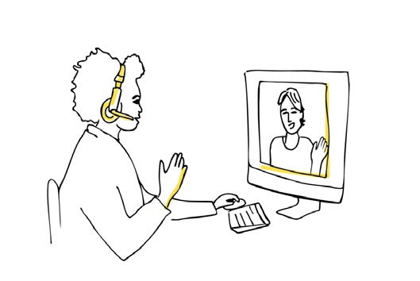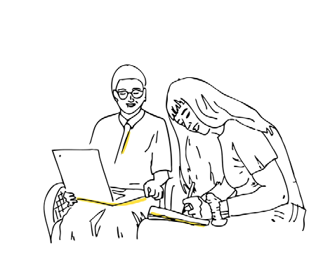

Додаткова інформація

від BSAS